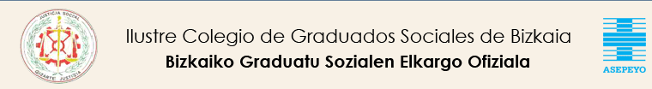

|  |  |  |  |
| --- | --- | --- | --- |
| ABRIL 2018 2ª Quincena 1ª QUINCENA **CONVENIOS COLECTIVOS PUBLICADOS** | | | |
| **FECHA** | **BOLETÍN** | | **CONTENIDO** |
| 25.04.18 | | B.O.B. | Convenio Colectivo del sector **Confitería y Pastelería Artesana de Bizkaia.**  <http://www.bizkaia.eus/lehendakaritza/Bao_bob/2018/04/25/III-96_cas.pdf?hash=af99cddad9eff0200ab7ba4ee49e78e3> |
| 26.04.18 | | B.O.E. | **Acuerdo Estatal de formación profesional** **para el empleo** del sector del **Transporte Aéreo.**  <https://www.boe.es/boe/dias/2018/04/26/pdfs/BOE-A-2018-5702.pdf> |
|  | |  |  |
|  | |  |  |
|  | |  |  |